Содержание

Введение……………………………………………………………………………..3
1 Общая часть…………………………………………...…………………..…….…4
1.1Роль эксперимента в преподавании физики…...…………..…………………...4
1.2Методические рекомендации про проведении демонстрационного эксперимента……………………………………………….......................................8
1.3История видеосъемки …………………………………………………………...9
1.4Съемка видео-задачи………...……………...………………..………………...10
2 Экпериментальная часть………….….……………………………….….…...….13
2.1 Видео-задача «Не обжигаясь»…..…….….………….……………….....….....13
2.2 Видео-задача «Шоколад в бокале».…….……………………………..……...18
2.3 Видео-задача «Остойчивость кораблей»…………..……………..…...….......24
2.4Видео-задача «Вибрация против трения»………………………………….....30
Заключение…………………………………………………………………………35 Литература….………………………………………………………………….…...36

Введение
Учебные наблюдения и эксперименты - неотъемлемая часть уроков физики: так считается издавна. Они, как правило, иллюстрация явлений, проверка их свойств, закономерностей; часто играют роль доказательств.
В учебном процессе, где широко используется эксперимент, идет живой диалог между учителем и учащимися. Учащиеся проделывают путь исследователей, ученых шаг за шагом повторяя последовательность действий в ходе проведения эксперимента, тем самым открывают для себя физику. Базируясь на самом простейшем оборудовании и даже предметах обихода, эксперимент приближает физику к нам, превращая её в представлениях учащихся из абстрактной науки, в науку изучающую «мир вокруг нас». Тем самым подчёркивается практическая востребованность физических знаний, их значимость в обычной жизни. И как один из способов реализовать эксперимент для учащихся на уроке в ходе данной работы предлагаются видео-задачи.
Цели данной дипломной работы:
Выяснение роли и места эксперимента в преподавании курса физики
Разработка и реализация экспериментальных видео-задач по физике
Для достижения поставленных целей необходима решить следующие задачи:
- Изучить понятие эксперимента и его роль в преподавании физики
- Выявить достоинства и недостатки эксперимента
- Изучить специфику экспериментальных видео-задач
- Выяснить технические условия, необходимые для создания качественных видео-задач
- Реализовать видео-задачи по физике

1Общая часть
1.1Роль эксперимента в преподавании физики

Эксперимент - это важный метод познания, основанный на предметной деятельности человека. Эксперимент в весьма доступной и наглядной форме знакомит школьников с демонстрационным подходом к познанию физических явлений, закономерностей и процессов. В ходе этой деятельности в искусственных условиях воссоздаются объекты исследовании, явления.
С.А. Хорошавин выделяет следующие виды физического эксперимента
- Демонстрационные опыты преподавателя.
- Фронтальные лабораторные работы.
- Физический практикум.
- Экспериментальные задачи.
- Внеклассные эксперименты.
Все эти виды обеспечивают осуществление принципа наглядности, сознательности, активной познавательной деятельности учащихся, политехнизма в преподавании курса физики.
Кроме общих задач. Каждый вид эксперимента имеет более узкое целевое назначение, особенности в методике проведения и технике постановки.
Демонстрационный эксперимент.Основная идея продемонстрировать учащимся явления, законы, процессы. Учащиеся с интересом наблюдают за проведением опыта, но чаще всего являются пассивными слушателями. Для активной работы учащихся учитель создают проблемные ситуации или подбирает вопрос так, чтобы ученики сразу включились в размышления. Предоставляя учащимся возможность из множества выдвинутых ими предположений сделать выводы.
Самостоятельное проведение учениками экспериментов. Основная идея таких уроков не просто поставить перед учениками проблему, а сделать так, чтобы каждый школьник стремился её решить. Предоставить возможно учащимся повторить путь ученых, когда прошедших этот путь.
Фронтальные лабораторные работы. Способствуют формированию у школьников экспериментальных умений и навыков, развивают интерес к предмету. Ученики сами ставят цель эксперимента, планируют этапы его проведения, формулируют выводы, самостоятельно усваивают материал.
Домашний эксперимент. Домашний эксперимент, развивает самостоятельное техническое творчество. Домашний эксперимент можно проводить на простейших, имеющихся в каждом доме «приборах», или тех, которые ученик может сделать сам из подручного материала. Умение создавать полезные приборы и установки и использовать их является одним из индикаторов наличия у ученика инженерных способностей, которые необходимо поощрять и развивать.
Решение экспериментальных задач. Особенность таких уроков – всё время отдано ученикам на самостоятельную работу с приборами. Эти занятия эффективны для повторения и закрепления усвоенного ранее материала. Урок строится с учётом индивидуальных возможностей учеников. Прежде чем выполнить непосредственно работу, учащиеся должны составить структурно – логическую схему. В каждой схеме должны быть выделены две части: нахождение выражения (формулы) для решения проблемы в общем виде; формирование выражений для определения каждой величины из основного выражения. Этот приём придаёт работе разумную, всем понятную целенаправленность, обосновывает логикой последовательность выполняемых действий, связывает теорию и практику.
Физический практикум. Особенность практикума в том что, ученики выполняют работы полностью самостоятельна (помощь учителя сводится к минимуму), анализировать свою работу, готовят её к защите, при этом они нарабатывают навыки самостоятельной работы с оборудованием, литературой.
Эксперименты и наблюдения поставляют человеку факты о природных явлениях, обеспечивая наблюдения, являются начальным, этапом процесса познания. Они связаны с чувственным восприятием информации, в котором главную роль играют ощущения: зрение, слух, осязание, обоняние. Это первый этап: накопление фактов (например: просмотр демонстрации опытов, просмотр фрагментов видеофильма из серии «Школьный физический эксперимент»).
Затем наступает второй этап: анализ и осмысление этих фактов. Происходит он путём мышления и построения гипотез: этот этап совершается в мозгу человека и называется «абстрактное мышление». Именно оно даёт возможность проникнуть в суть явления, процесса, объекта, установить связи причины, следствия, объяснить закономерности, создать гипотезы через беседу, дискуссию.
Третий этап процесса познания - практика: выдвинутые теоретические положения (гипотезы) или выведенные следствия проверяют экспериментами, опытами, которые устанавливают их истинность или ложность. На этом этапе опыт выступает как «критерий истины».
В начале организую наблюдения и ставлю эксперименты для получения новых (для учащихся) фактов. Это можно сделать следующим образом: молча поставить опыт в виде демонстрации или показать без звука и комментариев фрагмент видеофильма, предложить осуществить фронтально опыт и др. Из опытов и наблюдений сделать выводы.
Далее отталкиваться от полученных фактов:
- учащиеся пытаются объяснить наблюдаемые явления и выявленные закономерности, для чего выдвигают гипотезы, вывести следствия, установить причины;
- после этого продумывают, какие проверочные эксперименты можно поставить, каковыми будут их идеи и цели, как их осуществить. Результаты выполнения задуманного сравнивают с теоретическими предсказаниями и делают выводы.
Так построенный урок позволяет:
- вовлечь учащихся в наблюдения и постановку опытов с целью получения новых фактов;
- приучить путём мыслительной операции «индукция» делать выводы из наблюдаемых фактов;
- организовать обсуждение для выяснения связей макро- и микромира;
- выяснить причины события; эта работа связана с осуществлением мыслительной операции «систематизация»;
- вовлечь в научное предсказание следствий; это мыслительная операция «дедукция»;
- выдвинуть идею проверочного эксперимента, спланировать его и осуществить;
- сравнить экспериментальные и теоретические результаты, сформулировать выводы.
Всё это:
- знакомит учащихся с процессом познания, вооружает элементами знаний общего подхода, что очень важно и для обучения, и для обучения, и для дальнейшей жизни;
- вовлекает учащихся в разнообразные учебные действия: и практические, и мыслительные, обеспечивая тем самым широкий спектр познавательной деятельности, их психологическое развитие и самостоятельность.

1.2Методические рекомендации при проведении демонстрационного эксперимента

Каждая демонстрация должна быть органически связана с излагаемым материалом. Совершенно недопустимо её отрыв от темы изучаемой на уроке.
Для успешного проведения опытов нужно сообщить учащимся целевое назначение.
Размещение приборов, их расположение и освещение должны всегда обеспечивать достаточную видимость основных частей и деталей установки для всех учащихся со всех мест класса.
Эксперимент должен быть наглядным и убедительным, чтобы каждый ученик непременно заметил демонстрируемое явление. Поэтому для этого следует собирать по возможности наиболее простые установки, в которых чётко, как бы само собой, выделялись основные части. Надо применять яркую контрастную раскраску деталей приборов, выбирать для каждого случая наиболее подходящие индикаторы, стремиться к получению максимальной интенсивности демонстрируемых явлений.
Опыты должны быть убедительными, не вызывать каких либо сомнений в их справедливости и не давать повода к неправильному истолкованию.
Каждый опыт, показываемый в классе, должен быть надёжным, т.е. тщательно подготовленным.
Демонстрационные опыты должны отличаться кратковременностью, чтобы не затягивать урок.
Каждый из опытов должен быть содержательным, хорошо и изящно оформленным.
Демонстрация должна производить действие не только на умственное восприятие, но и на воображение учащихся, возбуждать у них интерес, а поэтому необходимо показывать их эмоционально.
При подготовке и проведении опытов необходимо строго соблюдать правила техники безопасности.
Последовательность проведения демонстрационных опытов:
- объяснение целевого назначения опыта;
- объяснение принципиальной стороны опыта с помощью схемы, рисунка, выполненных на доске учителем или с помощью плаката, диапозитива;
- разъяснение собранной установки;
- выделение объекта наблюдения, на котором обнаруживается эффект опыта;
- проведение демонстрации;
- выводы учащихся из данной демонстрации;
- подведение итога опыта.
Предлагаемая последовательность не является строго обязательной при постановке всех демонстраций, многое зависит от особенностей данного опыта.

1.3История видеосъемки

История видеосъемки отсчитывается с середины двадцатого века – именно тогда появились первые видеокамеры (рис. 1). Они были громоздкими и тяжелыми, множество проводов, датчиков, большой объектив. Для получения видеосигнала требовались специальные студии. Видеосъемка тогда было черно-белой, качество оставляло желать лучшего. Однако специалисты работали над различными компонентами видеокамеры и их улучшением. Постепенно совершенствовались как видеокамеры, так и процесс видеосъемки и монтажа. Фирма Sony одной из первых начала разработку улучшенных технических характеристик видеокамер.
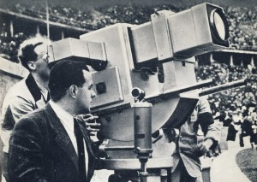

Рис. 1 – Первая видеокамера

Позже научились производить цветные видеокамеры, их качество улучшалось. К середине 70-х годов прошлого века появились и первые профессиональные видеооператоры. К 80-м годам производство видеокамер стало набирать мощные обороты, появились фирмы-производители, а между ними, соответственно, стала расти конкуренция. Открывались курсы по подготовке операторов, все больше людей стремились приобрести качественную видеокамеру с самыми лучшими функциями.
В середине 90-х самые крупные компании по производству электроники Sony, Panasonic, Philips и другие объединились и стали создавать новый формат цифрового видео — DigitalVideo. Стала использоваться технология по сжатию видеоданных, это помогло уменьшить количество видеопленки, что почти не отразилось на качестве съемки, и запись стереозвука улучшилась.
Новые технологии позволили создать маленькие, легкие и удобные видеокамеры. Появление цифровых видеокамер стало настоящей революцией в мире видеосъемки, практически любой человек, даже не обладающий профессиональными навыками, способен теперь снять видеоряд со светом и звуком.
В наши дни в любом специализированном магазине можно приобрести видеокамеру на свой вкус для домашних съемок, для работы, для профессионального производства фильмов на заказ.

1.4 Съемка видео-задачи

Съемка видео — это настоящее искусство, потому, что создается продукт, который станет исключительным, авторским. Кропотливый монтаж, умение интересно и необычно снять какой-то фрагмент, выбрать подходящий ракурс, передать красоту и плавность движения все это требует фантазии и творческого подхода.
Перед началом съемок нужно: предварительно обсудить сюжет, последовательность действий предстоящей съемки, познакомиться с оборудованием, оценить помещение с точки зрения освещенности и акустики, просчитать фокусные расстояния, выдержку, диафрагму.
Съемка строиться так, чтобы можно было рассмотреть как мелкие детали снимаемого эксперимента, так и общую картинку, что давала бы нам представления о проводимом эксперименте и об объекте наблюдения в частности. Последовательность проведения эксперимента должны быть запечатлены при качественном освещении.
При монтаже из множества отснятого видео материала выбираются те фрагменты, которые наиболее четко передают эксперимент.
Для съемки качественной видео необходима соответствующая аппаратура.
Критерии выбора видеокамеры
1. Просмотр видео.
2. Настройка баланса белого.
3. Качество оптики.
4. Размер матрицы.
5. ZOOM.
6. ЖК экран.
7. Продолжительность работы.
Более подробно можно ознакомиться на сайте [http://luckyfamilyman.ru/kak-vybrat-videokameru.html]
2Экспериментальная часть
2.1 Не обжигаясь

Нарежем кусочками припой в металлическую баночку и поместим на поверхность нагретой электроплиты (рис. 2). Подождите, пока припой полностью расплавится и получившаяся жидкость нагреется до такой степени, что на блестящей, как зеркало, поверхности станет появляться характерная пленка окиси красновато – фиолетового оттенка (рис. 3). Окисную пленку, деревянной линейкой соберем около края баночки и затем удалить из нее. Расплавив в баночке припой, выключите электроплитку. Смочите палец в стакане с водой (рис. 4), так чтобы вода равномерно покрыла палец, быстро коснитесь самой поверхности расплавленного припоя – вы не чувствуете ничего! Затем вновь смочите палец и опустите в расплавленный металл до самого дна баночки. Вариант проведения предложил В.В.Майер [1].
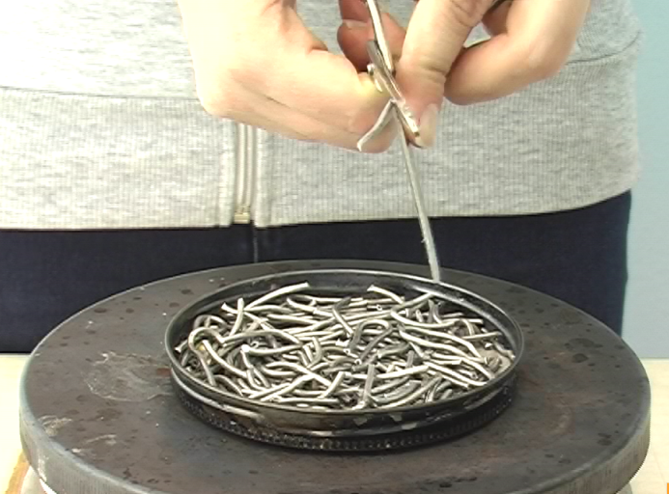
Рис. 2 – Нарезаем припой

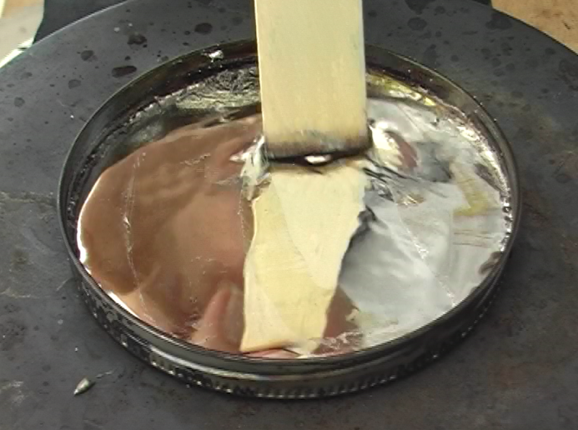

Рис. 3 – Плавим припой

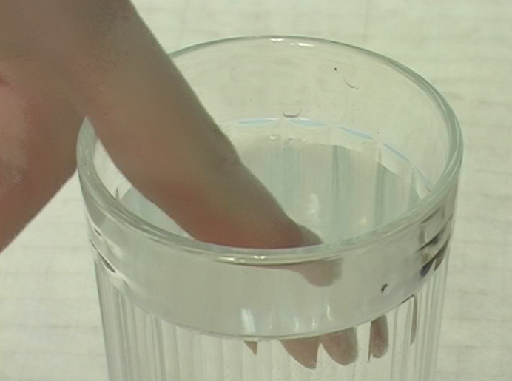
Рис. 4 – Смачиваем палец в воде

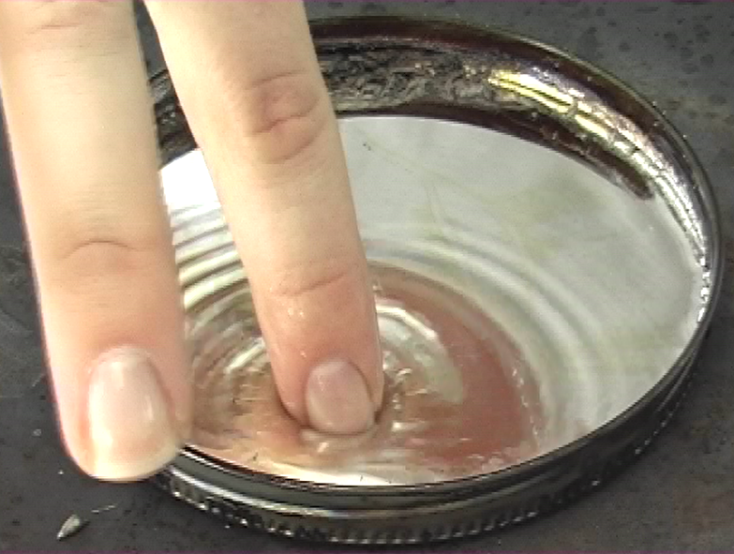
Рис. 5 – Опускаем палец в расплавленный припой

Почему опустив палец в расплавленный свинец, вы ничего не почувствовали?
Какова физика этого смелого эксперимента?
Относится ли хождение босиком по раскаленным углям и выдыхание огня к тому же классу явлений?

Эффектная демонстрация сущности пленочного кипения жидкости, объясняется тем, что в момент касания смоченного водой пальца поверхности раскаленного металла часть воды быстро испаряется. Так как температура плавления свинца значительно выше температуры кипения жидкости. При этом образуется слой пара в виде тонкой пленки, который некоторое время предохраняющая кожу от ожогов.
Описание установки и особенности проведения эксперимента
Оборудование: ножницы, припой (олово – свинец) без канифоли - 300 грамм, металлическая баночка, плита электрическая, деревянная линейка, стакан воды.

Методические рекомендации
Для наглядности выбирайте металлическую баночку большого диаметра, а для большего впечатления у учащихся с более высокими металлическими стенками.
Количество припоя приведено весьма условно, так как количество припоя на прямую зависит: от диаметра металлической баночки и от высоты металлических стенок баночки.
Припой предпочтительней выбирать без канифоли (без примесей) или с наименьшим количеством, так как плавления припоя с канифолью (с примесями) выделяется едкий запах продуктов сгорая. Если в наличии только припой с канифолью (с примесями), то заранее расплавьте припой в металлической баночки на электроплите, в хорошо проветриваемом помещении, по мере плавления припоя на блестящую металлическую поверхность свинца будут вытесняться примеси в виде пятен коричневато - желтого цвета, которые следует промокнуть фетровой тряпочкой. Можно использовать и другой способ, полностью расплавить нужное количество припоя с канифолью (с примесями), металл вытеснит примеси на поверхность,затем остудить, и уже остывшую поверхность куска металла промыть под проточной водой.
Если в ходе проведения эксперимента, поверхность расплавленного припоя покрыта толстой пленка окиси, то металл в баночке перегрет. В таком случае плитку нужно отключить, подождать, пока припой остынет, и деревянной линейкой удалить оксидную пленку, чтобы поверхность расплавленного припоя вновь стала блестящей.
Рекомендую включить данную видео - задачу: для 8 класса в раздели изменение агрегатных состояний вещества, для 10 класса в курсе молекулярная физика в разделе термодинамика.

Пузырьковое и пленочное кипение
Кипение жидкости относится к повседневным явлениям – каждый из нас видел, как закипает и затем бурлит вода в чайнике. Это пример пузырькового кипения – парообразования внутри жидкости, при котором на стенках сосуда, быстро растут, отрываются и всплывают пузырьки пара. Пузырьковое кипение имеет место при сравнительно небольших температурах.
Если массивный сосуд нагреть до температуры, значительно превышающей температуру кипения жидкости, и затем влить в него небольшую порцию жидкости, то моментально произойдет вскипание по всей поверхности этой жидкости с сосудом. Между жидкостью и сосудом образуется слой пара в виде тонкой пленки. Такое поведение жидкости получило название пленочного кипения. С этим видом кипения вы тоже встречались: оно имеет место, например, когда смоченным пальцем касаются поверхности нагретого утюга. Еще пленочное кипение можно пронаблюдать, если на раскаленную сковородку капнуть водой: капли начнут бегать по сковороде.
Одним из первых исследователей пленочного кипения был Лейденфрост (1756г.), который помещал капли воды в раскаленную железную ложку и определял, сколько времени они будут находиться в ней, почти не испаряясь. Для обозначения капель на раскаленной поверхности одно время использовался даже специальный термин «сферическое состояние жидкости» [2]. В ниши дни исследователи, продолжающие интенсивно разрабатывать теорию этого явления, предпочитают говорить о пленочном кипении жидкости, или явлении Лейденфорста.
Американский популяризатор науки Дж.Уокер на основании своих экспериментов построил график зависимости времени жизни капли от температуры раскаленной поверхности, на которой она находится (рис. 6).Оказалось, что при температуре металлов (230 ± 30) ⁰С капля воды может оставаться на нем, медленно испаряясь около минуты. Если температура меньше указанного выше оптимального значения, то капля воды растекается по поверхности и вскипает обычным образом.
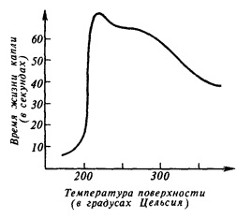
Рис. 6 - Время жизни капли воды от температуры поверхности

Явление Лейденфроста обясняется тем, что в момент первоначального касания каплей раскаленной поверхности часть воды бурно вскипает и быстро испаряется. При этом образуется тонкая паровая подушка, поддерживающая каплю над поверхностью и препятствующая дальнейшему интенсивному испарению воды. Дж.Уокер свидетельствует, что слой пара между каплей и металлом имеет толщину около 0,2 мм в центре капли 0,1 мм возле ее края (рис. 6).Обо всем этом подробно рассказывается в статьях [3,4].

2.2 Шоколад в бокале

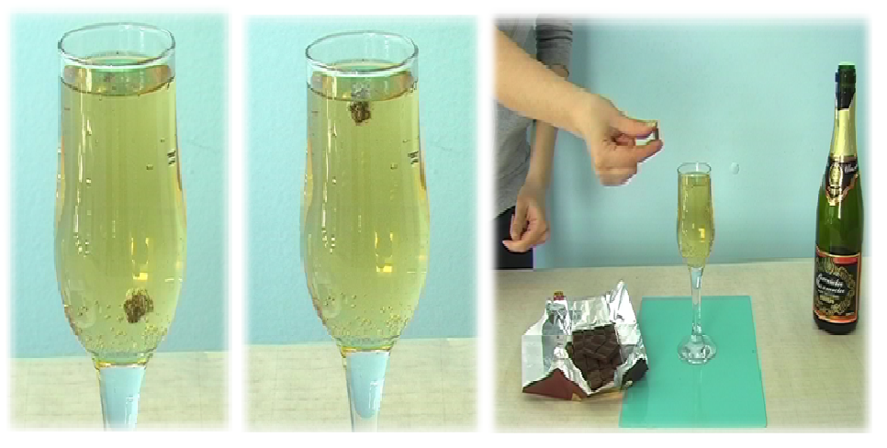
Охладим шампанское в холодильнике, откроем и нальем в бокал. Опустим в бокал с шампанским кусочек шоколада (рис. 7). Через незначительное количество времени кусочек со дна бокала всплывет на поверхность, затем опять опуститься на дно и снова всплывет…
Рис. 7 - Шоколад в бокале с шампанским

В чем причина периодического движения кусочка шоколада в бокале с шампанского?

Прокипятим в течение некоторого времени воду в колбе и дадим ей остыть (рис. 8). Осторожно, не встряхивая колбы, присоединим к ней жидкостный манометр. Теперь интенсивно встряхиваем колбу, так чтобы большая поверхность воды сразу пришла в соприкосновение с воздухом в колбе (рис. 9). Мы увидим, что манометр покажет заметное уменьшение давление воздуха в колбе.

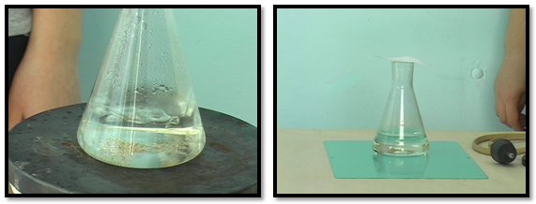

Рис. 8 - Процесс кипения и остывания воды
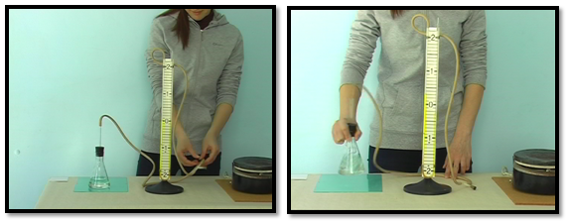

Рис. 9 - Встряхиваем колбу

Почему падает давление в колбе с кипяченой водой при ее тряске?
Что общего между этими двумя сюжетами? (рис. 10)
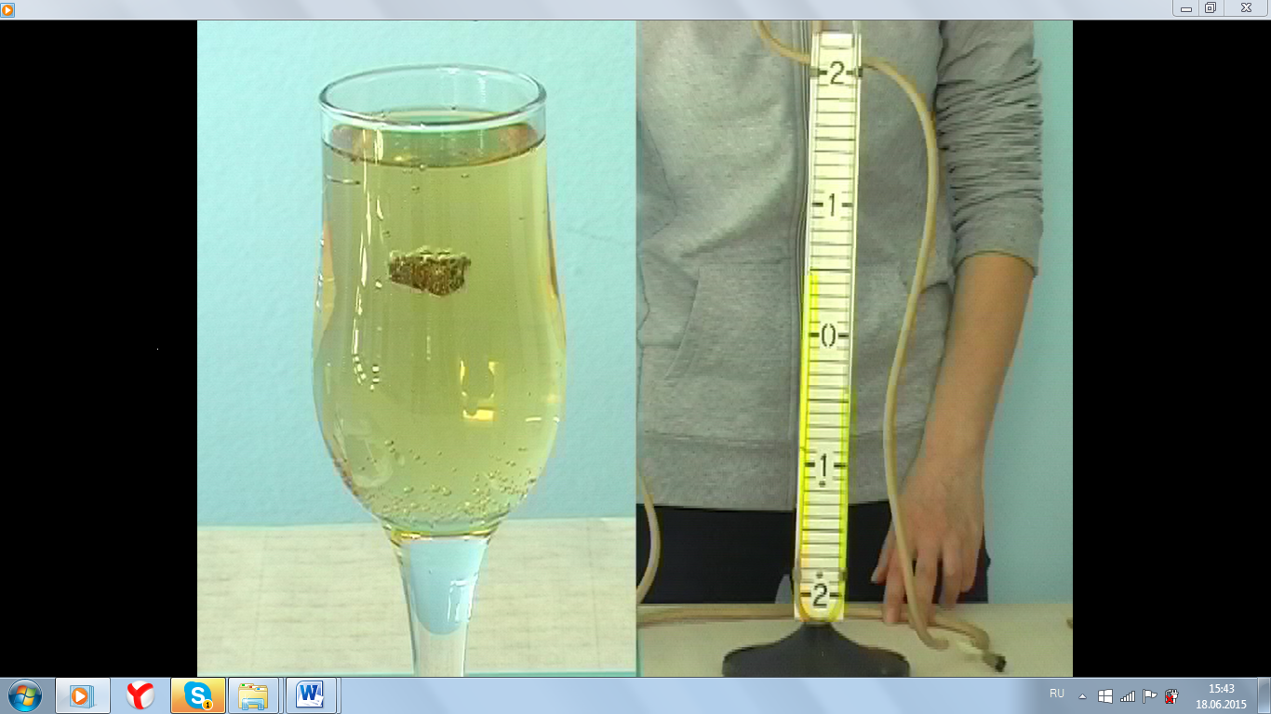

Рис. 10 - Картинки из двух сюжетов
Каковы особенности поведения растворенных в жидкости газов?

В таком напитке как шампанское растворена двуокись углерода (CO₂) – безвредный газ, которая начинает выделяться из жидкости в атмосферу после открытия бутылки, так как давление внутри падает. При комнатной температуре, налили в бокал охлажденное шампанское и опустили шоколад, из за разности температур растворимость газа в жидкости уменьшаться, через некоторое время, растворенный газ выделятся на стенках бокала и полностью покрывает кусочек шоколада поднимает его к поверхности, где пузырьки лопаются и шоколад под действием собственного веса опускаться на дно бокала.
При кипении воды, ее, растворенные в ней газы, почти полностью удалились. Следовательно, газа в воде недостаток. Следующим шагом охладили колбу, уменьшение температуры привело к увеличению растворимости газа в колбе, то есть создали условия способствующие растворению газа. Колбу герметично закрыли и интенсивно встряхнули, газ из воздуха, находящегося надповерхность жидкости в колбе, растворился в воде тем самым увеличилась концентрация растворенного газа в жидкости и давление газа над жидкостью уменьшилось.
Растворимость зависит от температуры и от парциального давления данного газа над жидкостью. Опыт показывает, что при насыщении масса растворенного в жидкости газа пропорциональна парциальному давлению этого газа над жидкостью по закону Генри (2.1).
Закон Генри

N = k*p (2.1)

где N– концентрация растворенного газа в жидкости;
p - парциальное давление газа над жидкостью;
k – коэффициент пропорциональности (коэффициент Генри).
Описание установки и особенности проведения эксперимента
Оборудование: плита электрическая, колба из термостойкого стекла (250 мл) с плотной пробкой, жидкостный манометр, тройник.
Шоколад, бутылка шампанского, бокал.

Методические рекомендации
Ели нет возможности провести опыт с шампанским, можно использовать газировку, желательно светлую (sprite) с наименьшим содержанием красителей, чтобы учащиеся могли проследить за периодические движения кусочка шоколада. Можно так же вместо шоколада использовать виноград.
Для наглядности подрасти жидкость в манометре ярким красителем, так как показания манометра является основным объектом наблюдения.
Для наибольшей зрелищности эксперимента, кипятите 150 мл воды в колбе это оптимальное количество воды, при котором давление в колбе в ходе растворение газа в жидкости, значительно уменьшается.
Закрывайте колбу бумажкой при остывание, чтобы в колбу не попала пыль.
Манометр и пробку колбы соедините через тройник, чтобы можно было выравнить давление в колбе и манометре после закрытие пробки.
Для наглядности используйте подставки.

Рекомендую включить данную видео - задачу: для 10 класса в курсе молекулярная физика в разделе термодинамика.

Растворение газов
Как происходит растворение газа в воде? Пусть над водой находится воздух. Тепловое движение молекул приводит к тому, что сквозь границу вода — воздух проходят и молекулы воды и молекулы воздуха. Проникновение молекул воды в воздух есть не что иное, как испарение. Проникновение молекул газов, составляющих воздух, в воду и дальнейшая диффузия их по всему объему воды — это растворение воздуха в воде. Конечно, часть молекул газа, уже проникших в воду, выходит из нее в силу того же теплового движения. Но пока число молекул газа (например, кислорода) в воде незначительно, за единицу времени выходит из воды меньше молекул газа, чем входит в нее из окружающей атмосферы. Таким образом, число молекул газа в воде продолжает увеличиваться, т. е. продолжается растворение газа в жидкости. Когда, наконец, число молекул газа в жидкости станет так велико, что за единицу времени столько же молекул газа успевает выйти из воды, сколько в нее проникает, дальнейшее увеличение числа молекул газа в воде (дальнейшее растворение) прекратится. Полученный раствор носит название насыщенного. В таком случае говорят, что жидкость находится в равновесии с газом.
Явление растворения газов в жидкости имеет большое значение в водолазном деле. Водолазов, пробывших длительное время на большой глубине, нельзя быстро поднимать на поверхность воды. Кровь водолаза, дышащего воздухом под большим давлением, насыщена азотом (кислород не следует принимать во внимание, так как он быстро связывается с кровью химически). При быстром подъеме азот может выделиться из крови внутри кровеносных сосудов в виде пузырьков и закупорить их, что крайне опасно.
Масса газа, растворенного в жидкости, зависит также от температуры. Мы уже говорили, что, нагревая воду, заставляем выделиться растворенный в ней воздух. Растворимость газа в жидкости при повышении температуры почти всегда уменьшается. В таблице 1 указаны растворимости в воде некоторых газов при различных температурах. Наконец, растворимость, газа зависит от природы жидкости и газа. Например, кислород растворяется в воде в количестве примерно вдвое большем, чем азот. Это обстоятельство имеет большое значение для жизни живых организмов в воде [7].

Таблица 1 - Растворимость в воде некоторых газов при различных температурах
Газ | Температура,
Газ | 0 | 20 | 40
Азот | 0,0293 | 0,0164 | 0,0118
Аргон | 0,058 | 0,037 | 0,027
Кислород | 0,049 | 0,031 | 0,023
Углекислый газ | 1,713 | 0,878 | 0,53
Хлористый водород | 506 | 442 | 386

2.3 Остойчивость кораблей

Кювета - корабль плавает в аквариуме (рис. 11). Вытащили кювету и на один из концов кюветы поместили грузик и отпустили в аквариум плавать, корабль незначительно наклонился (рис. 12).
Вытащили кювету, и в пустую кювету налили воды и отпустили плавать в аквариум (рис. 13). Вытащили кювету и в кювету с водой поместили грузик и отпустили в аквариум плавать, корабль резко наклонился (рис. 14).

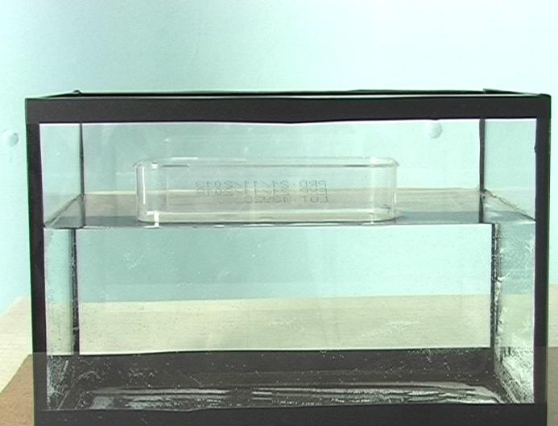
Рис. 11 – Кювета плавает в аквариуме

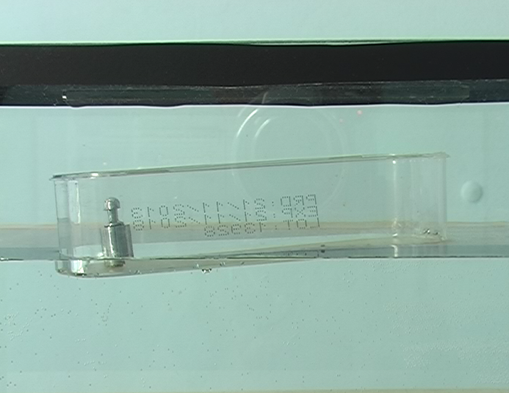
Рис. 12 – Кювета с грузиком плавает в аквариуме

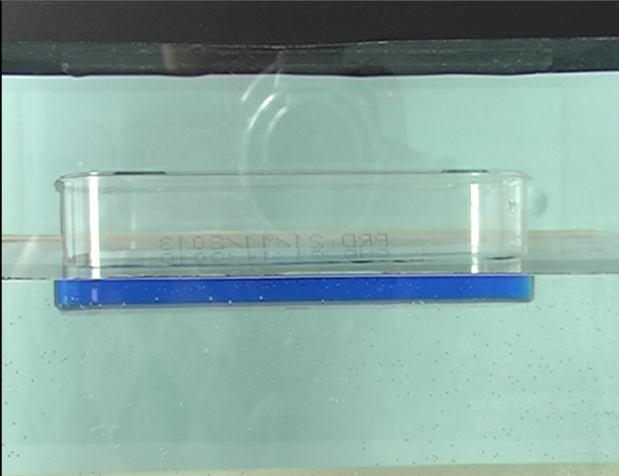
Рис. 13 –Кювета с водой плавает в аквариуме

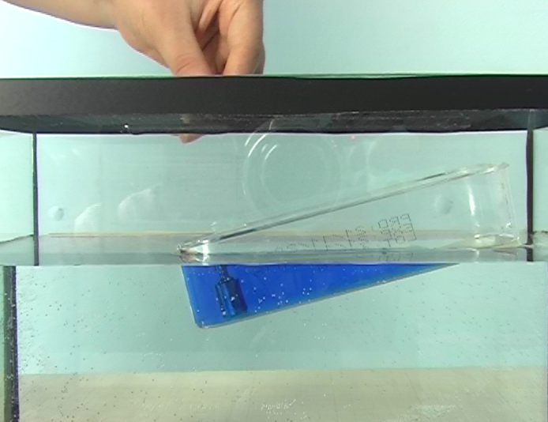
Рис. 14 – Кювета с водой и гирькой плавает в аквариуме

Почему наливание в кювету воды приводит к резкому наклону корабля?
Объясните, почему смещение груза на корабле может привести к потери остойчивости при попадание воды в трюм?

Любые водные суда должны обладать обязательным запасом непотопляемости. Ни один человек, находящийся на борту судна, не хочет, чтобы его судно перевернулось и затонуло! Остойчивость - это “способность наклоненного судна выпрямляться” или “способность судна противодействовать наклонению”.
Судно плавает на поверхности воды под действием двух основных сил: силы тяжести и Архимедовой силы (2.2). Сила тяжести - “тянет судно вниз”, равна его весу и приложена к центру тяжести судна ЦТ. Сила плавучести или Архимедова сила – “выталкивает судно из воды”, равна его водоизмещению и приложена в центре подводного объема ЦВ судна.

F_{А} = ρgV (2.2)

где F_{А} – выталкивающая сила (Архимедова сила);
ρ – плотность жидкости;
g – 9,8 Н/кг;
V – объем погруженного в жидкость тела.

В “прямом” положении судна эти силы уравновешивают друг друга и лежат на одной вертикальной линии (рис. 15).

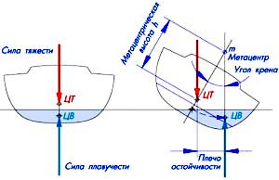
Рис. 15 – Расположение сил действующих на корабль

Предположим, корабль накренился вправо (рис. 15). Центр тяжести самого корабля остался на прежнем месте. А центр давления сместится. Сила веса всегда приложена к центру тяжести корабля, а выталкивающая сила, или сила Архимеда, к центру давления. Эти силы при крене уже не находятся на одной вертикали, а образуют пару сил и момент, который называют восстанавливающим. Они будут стремиться поворачивать корабль так, чтобы эти силы снова оказались на одной вертикальной прямой. То есть, будут стараться выровнять корабль.
Точка пересечения выталкивающей силы с осью корабля называется метацентром (m). Если она расположена выше центра тяжести, кораблю не страшен даже большой крен. Он находится в устойчивом положении.
А если метацентр находится ниже центра тяжести, корабль неустойчив. Так случается, если судно загружено неправильно. Например, трюм почти пустой, а основная часть груза находится на верхней палубе. В этом случае момент силы тяжести и силы Архимеда будет опрокидывающим. В таком положении малейший крен опасен для судна, так как способен перевернуть его.
Бывают случаи, когда судно вынуждено идти без груза. В этом случае в трюм специально загружают балласт, чтобы повысить его остойчивость.
Различают поперечную и продольную остойчивость. При бортовой качке, когда корабль кренится на правый или левый борт, говорят о поперечной остойчивости. А при килевой качке, когда корабль наклоняется вдоль диаметральной плоскости, речь идёт о продольной остойчивости.

Описание установки и особенности проведения эксперимента
Оборудование: аквариум, кювета, грузик, чернила для подкрашивания воды.

Методические рекомендации
Для наглядности: используйте кораблики разной формы, подкрашенную воду.
Для устойчивости грузика, опустив в кювету, закрепите на пластилин.

Рекомендую включить данную видео - задачу: для 9 класса в разделе механики.

Остойчивость судов
Как же оценить, насколько безопасна, например, парусная яхта? Какова вероятность восстановления яхты из положения “килем вверх”?
В случае полного опрокидывания у хороших яхт даже небольшой случайной волны достаточно для того, чтобы яхта вернулась в прямое положение.
Существует достаточно много способов повышения остойчивости судна. Вот некоторые из них:
Высокую остойчивость можно обеспечить за счет веса неподвижного балласта. Причем необходимо понизить ЦТ. Чем ниже расположен центр тяжести яхты, тем она остойчивее. Существует простое правило: каждый килограмм под ватерлинией повышает остойчивость, а каждый килограмм над ватерлинией ухудшает ее.
Для этих целей используется, например, неподвижный балластный киль (однако яхты с таким килем тяжелы). Таким килем оборудованы классические яхты. Среди положительных качеств “классических” яхт “ - абсолютная остойчивость”, т.е. яхта восстанавливается практически из любого положения.
Более широкие и высокобортные суда имеют большую остойчивость формы. Важно также, чтобы при накренении через люки и палубные отверстия во внутренние помещения яхты не попадала забортная вода. Попадание воды внутрь судна способно свести “на нет” преимущества от высокой остойчивости.
Суда с водонепроницаемой надстройкой могут иметь очень высокую остойчивость на больших кренах. Именно на этом принципе основана идея неопрокидываемых спасательных шлюпок неваляшек.
Спасательные шлюпки и плоты некоторых типов практически неопрокидываемые, т.к. даже после полного переворачивания они возвращаются в нормальное положение. А у парусной яхты есть еще один очень эффективный способ повышения остойчивости - откренивание, т.е. перемещение веса экипажа, балласта, качающегося киля и
т.д. по ширине судна. В настоящее время применяются консоли, трапеции, бортовые балластные цистерны, перемещаемый балласт, качающиеся кили, а также такие “экзотические” приспособления, как управляемые подводные крылья. В последнее время на яхтах вошли в моду рубки, обеспечивающие неостойчивость в опрокинутом положении.
Для судов разных классов существуют определенные нормы и требования Российского Морского Регистра к остойчивости. Именно длина считается важнейшим фактором безопасности. Большие по размеру и более тяжелые яхты полагаются наиболее надежными. Положенная парусами на воду яхта должна самостоятельно спрямляться из этого положения.
Итак, непотопляемость или остойчивость судна достигается путем разумного компромисса между обеспечением ходовых качеств и одновременно безопасности в эксплуатации. Использование принципа действия Ваньки-встаньки обеспечивает нашу безопасность при плавании на любых судах!

2.4 Вибрация против трения

Наклонная плоскость на ней разместили груз.Груз покоиться на наклонной плоскости. Поверхность наклонной плоскости соприкасается с грузом, тела находятся в состояние покое друг относительно друга. Взяли груз большей массы и поместили на наклонную плоскость, груз по прежнему покоится на плоскости (рис. 16). Тогда поверхность наклонной плоскости привели в движение, груз плавно скатился с наклонной плоскости, взяли груз большей массы он опять плавно скатился с наклонной плоскости.

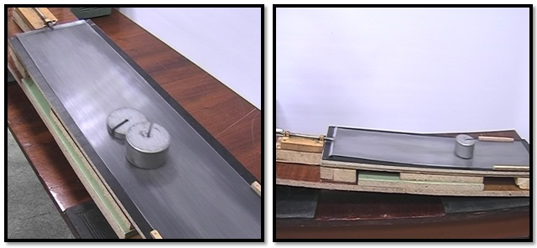
Рис. 16 - Груз на наклонной плоскости

Почему вибрация плоскости вдоль ее образующей приводит к фактическому исчезанию силы сухого трения?
Чему равна средняя скорость движение груза на такой плоскости?

Методические рекомендации
Для наглядности: в ходе проведения эксперимента используйте разные по массе грузы.

Рекомендую включить данную видео - задачу: для 9 класса в разделе механики.

Вибрационный метод погружения свай
Метод основан на значительном уменьшении при вибрации коэффициента внутреннего трения в грунте и сил трения по боковой поверхности свай. Благодаря этому при вибрировании для погружения свай требуется усилий иногда в десятки раз меньше, чем при забивке. При этом наблюдается также частичное уплотнение грунта (виброуплотнение). Зона уплотнения составляет 1,5...3 диаметра сваи (в зависимости от вида грунта и его плотности).
При вибрационном методе сваю погружают с помощью специальных механизмов - вибропогружателей. Вибропогружатель, представляющий собой электромеханическую машину вибрационного действия, подвешивают к мачте сваепогружающей установки и соединяют со сваей наголовником.
Действие вибропогружателя основано на принципе, при котором вызываемые дебалансами вибратора горизонтальные центробежные силы взаимно ликвидируются, в то время как вертикальные суммируются.
Амплитуда колебаний и масса вибросистемы (вибропогружатель, наголовник и свая) должны обеспечить разрушение структуры грунта с необратимыми деформациями.
При выборе низкочастотных погружателей (420 кол/мин), применяемых при погружении тяжелых железобетонных свай и оболочек (трубчатых свай диаметром 1000 мм и более), необходимо, чтобы момент эксцентриков превышал вес вибросистемы не менее чем в 7 раз для легких грунтов и в 11 раз для средних и тяжелых фунтов.
При вибрационном погружении в глину или тяжелый суглинок под нижним концом сваи образуется перемятая глинистая подушка, которая вызывает значительное (до 40%) снижение несущей способности сваи. Чтобы устранить возникновение этого явления, сваю погружают на заключительном отрезке длиной 15...20 см ударным методом.
Для погружения легких (массой до 3 т) свай и металлического шпунта в грунты, не оказывающие большого лобового сопротивления под острием сваи, применяют высокочастотные (1500 колебаний в 1 мин и более) вибропогружатели с подрессоренной пригрузкой, которые состоят из вибратора и присоединенного к нему с помощью системы пружин дополнительного груза и приводного электродвигателя..
Вибрационный метод наиболее эффективен при несвязных водонасыщенных фунтах. Применение вибрационного метода для погружения свай в маловлажные плотные фунты возможно лишь при устройстве лидирующих скважин, т. е. при предварительном выполнении другого процесса, требующего буровых механизмов.
Более универсальным является виброударный способ погружения свай с помощью вибромолотов.
Наиболее распространенные пружинные вибромолоты работают следующим образом. Вибровозбудитель при вращении валов с дебалансами в противоположных направлениях совершает периодические колебания. Когда зазор между ударником вибровозбудителя и сваей меньше амплитуды колебаний вибровозбудителя, ударник периодически ударяет по наковальне наголовника сваи.
Вибромолоты могут самонастраиваться, т. е. увеличивать энергию удара с повышением сопротивления грунта погружению свай.
Масса ударной части (вибровозбудителя) вибромолота применительно к погружению железобетонных свай должна быть не менее 50% от массы сваи и составлять 650...1350 кг.
В практике строительства применяют также метод, основанный на комбинированном воздействии вибрации (или вибрации с ударом) и статического пригруза. Вибровдавливающая установка состоит из двух рам. На задней раме находятся электрогенератор, работающий от тракторного двигателя, и двухбарабанная лебедка, на передней раме - направляющая стрела с вибропогружателем и блоки, через которые проходит к вибропогружателю вдавливающий канат от лебедки. Когда вибровдавливающая установка займет рабочее положение (крюк подвески вибропогружателя должен находиться над местом погружения сваи), вибропогружатель опускают вниз, наголовником соединяют со сваей и поднимают в верхнее положение, а сваю устанавливают на место ее забивки. После включения вибропогружателя и лебедки свая погружается за счет собственного веса, веса вибропогружателя и части веса трактора, передаваемого вдавливающим канатом через вибропогружатель на сваю. Одновременно на сваю действует вибрация, создаваемая низкочастотным погружателем с подрессоренной плитой.
Метод вибровдавливания не требует устройства каких-либо путей для рабочих передвижек, исключает разрушение свай и особенно эффективен при погружении свай длиной до 6 м [10, 11, 12].

Заключение

В ходе работы поставленные цели были достигнуты. Результатом практической части являются задачи, которые ранее не были реализованы в видео формате.
Выводы:
Были выяснены роль и место эксперимента в изучении курса физики.
Опробована методика создания видео-задач.
Созданы 4 видео- задачи, а именно:
Видео-задача «Не обжигаясь» (термодинамика);
Видео-задача «Шоколад в бокале» (термодинамика);
Видео-задача «Остойчивость кораблей» (механика);
Видео-задача «Вибрация против трения» (механика).

Литература
- Майер В.В.,Вараксина Е.И. Палец в расплавленном свинце // Квант. – 1991 г.
- Хвольсон О. Д. Курс физики. Т. 3. Учение о теплоте. – Берлин: Госиздат.
- Уокер Дж. Как кипит воды? // Квант. – 1991 г. - № 5.
- Уокер Дж. Как кипит воды? (Эффект Лейдерфрост) // Квант. – 1991 г. - № 6.
- Кириллов С. Н. Экспериментальный театр. Пленочное кипение. 8 класс // Физика. Еженедельное приложение к газете «Первое сентября». – 2002 г.
- Перельман Я. И. Знаете ли вы физику? – М.: Наука.
- Саранин В.А. Равновесия жидкостей и его устойчивость. Простая теория и доступные опыты. – М.: Институт компьютерных исследований, 2002 г.
- Ландсберг Г.С. Элементарный учебник физики Т. 1. Механика. Теплота. Молекулярная физика. – М.: «ШРАЙК», «В.РОДЖЕР», 1995 г.
- Вибрационный метод [ http:// bib.convdocs.org ]
- Ударные, вибрационные и виброударные методы погружения свай [ http://webkonspect.ru ]
- Вдавливание свай с помощью вибравдавливающих установок [ http://bibliotekar.ru ]
- Типовая технологическая карта [ http:// bib.convdocs.org ]
- Методическая разработка «Роль физического эксперимента на уроках физики» [ http://kurs.znate.ru ]
- Материал по физике на тему: «Активные формы и методы обучения как средство повышения эффективности на уроках физики» [ http://nsportal.ru ]
- Развитие методологических знаний обучаемых [ http://torqprice.ru ]
- http:// inethub.olvi.net.ua
- http:// eqworld.ipmnet.ru
- http:// rushkolnik.ru
- http:// bestreferat.ru
- http:// dp5.ru
- http:// lib.convdocs.org
- http:// festival.1september.ru
- http:// pandia.ru

